**МІНІСТЕРСТВО ОСВІТИ І НАУКИ УКРАЇНИ**

**НАЦІОНАЛЬНИЙ УНІВЕРСИТЕТ «ЛЬВІВСЬКА ПОЛІТЕХНІКА»**

**ІКНІ**

Кафедра **ПЗ**



**ЗВІТ**

до лабораторної роботи №4

**на тему:** *“**Розв’язування транспортної задачі ЛП методом потенціалів”*

**з дисципліни** *“Дослідження операцій”*

**Лектор:**

проф. каф. ПЗ

Журавчак, Л. М.

**Виконав:**

ст. гр. ПЗ-33

Юшкевич. А.І.

**Прийняв:**

ст. викл. каф. ПЗ

Івасько Н. М.

«__» _________ 2024р.

∑=_____

Львів – 2024

**Тема:** Розв’язування транспортної задачі ЛП методом потенціалів.

**Мета:** Ознайомитись на практиці із основними поняттями транспортних задач, навчитись знаходити початкові опорні плани (за методами північно-західного кута, мінімального елемента та евристичним методом Фойгеля) та оптимальні плани задач за допомогою методу потенціалів.

**Порядок виконання лабораторної роботи № 4:**

1. Отримати індивідуальний варіант завдання.
2. Написати програму розв’язування транспортної задачі за методом потенціалів (для пошуку опорного початкового плану реалізувати

один з методів: північно-західного кута, метод мінімального елемента, евристичний метод Фойгеля - такий, який не дає зразу оптимального розв'язку) згідно з варіантом із Додатка до лабораторних робіт

№ 4 та № 5.

1. Оформити звіт про виконану роботу.
2. Продемонструвати викладачеві результати, відповісти на запитання

стосовно виконання роботи.

# Хід Роботи

Варіант №26

1. Написати програму розв’язування транспортної задачі за методом потенціалів.

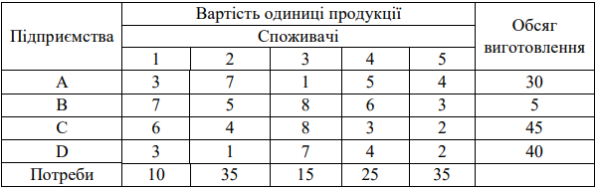

# Результат виконання програми

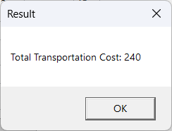

*Рис. 1. Оптимальна ціна*

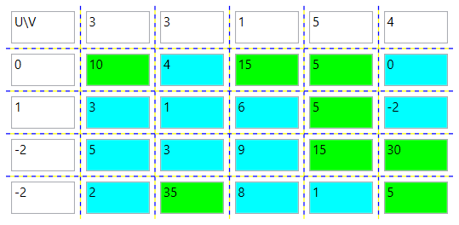

*Рис. 2. Перша матриця (результат методу мінімального елемента)*

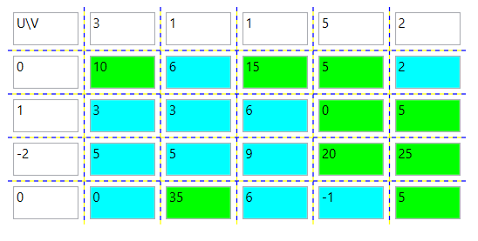

*Рис. 3. Друга матриця методу потенціалів*

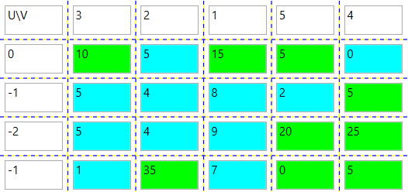

*Рис. 4. Третя матриця методу потенціалів*

# Код програми

Додаю [посилання](https://github.com/Akmitliviy/OR) на GitHub репозиторій

**Висновки:** протягом виконання лабораторної роботи я ознайомився на практиці із основними поняттями транспортних задач, навчився знаходити початкові опорні плани (за методами північно-західного кута, мінімального елемента та евристичним методом Фойгеля) та оптимальні плани задач за допомогою методу потенціалів.